

СВІТИЛЬНИКИ СЕРІЇ

ДПП07В

ПАСПОРТ

1. ПРИЗНАЧЕННЯ ВИРОБУ  Світлодіодні лінійні світильники ДПП07В призначені для загального освітлення промислових виробничих приміщень різного призначення, в тому числі вологих і запорошених.  Світильники розраховані на роботу від мережі змінного струму номінальної напруги 220-240В, частоти 50 Гц з світлодіодними джерелами світла.  2 ТЕХНІЧНІ ХАРАКТЕРИСТИКИ  2.1 Основні параметри світильників вказані в таблиці 1.  2.2 Джерело світла: LED матриця  2.3 Тип оптичного плафону/лінзи: PCO  2.4 Крива сили світла – Д (косинусна)  2.5 Драйвер: вбудований у комплекті  2.6 Початкова кольоровість SDCM: <5  2.7 Діапазон робочих напруг: 220 АС/DC  2.8 Номінальне значення кліматичних факторів температури навколишнього середовища під час експлуатування від -30º до плюс 40º С. (УХЛ4).  2.9 Кліматичне виконання У категорії розміщення 3  2.10 Клас захисту від ураження електричним струмом світильників — I, за ДСТУ ІЕС 60598-1:2002.  2.11 Коефіцієнт пульсації – 1%  2.12 Механічна стійкість (ГОСТ 30631-99) М1.  2.13 Компенсація реактивної потужності (PFC) 0,95.  2.14 Ступінь пило вологозахисту IР65.  2.15 Клас енергоефективності «А++».  3 КОМПЛЕКТНІСТЬ  В комплект постачання входять:  - світильник — 1 шт.  - паспорт — 1 шт. на партію до 10 світильників.  - скоба підвісу – 2 шт.  6. Зберігання і транспортування  6.1 Запаковані світильники необхідно зберігати в закритих приміщеннях, або в приміщенні, де коливання температури і вологості несуттєво відрізняються від коливань на відкритому повітрі.  Термін зберігання до впровадження в експлуатування до одного року від дня відвантаження.  6.2 При розміщенні на зберігання необхідно дотримуватись вказівок маніпуляційних знаків, нанесених на упакуванні.  6.3 Запаковані світильники повинні бути розміщені на піддонах або стелажах.  6.4 Транспортування запакованих світильників дозволяється усіма видами закритого транспорту.  Ящики при транспортуванні повинні бути закріплені.  7. ВІДОМОСТІ ПРО РЕКЛАМАЦІЇ  7.1 Рекламаційні претензії пред’являють підприємству-виробнику при умові виявлення дефектів і несправностей, які ведуть до виходу із ладу світильників раніше гарантійного строку.  В рекламаційному акті вказати тип світильника, дефекти і несправності, умови, при яких вони виявлені, і час з початку експлуатування.  8. ГАРАНТІЇ ВИРОБНИКА  8.1 Підприємство-виробник гарантує роботу світильника протягом 24 місяців від дня вводу його в експлуатування.  Термін служби світлодіодів до зменшення світлового потоку до рівня 10% від початкового не менше 50000 годин.  Термін служби 100000 годин. | - сальник – 1 шт.(для транзитних виконань).  4 БУДОВА ВИРОБУ  4.1 Габаритні, установчі, приєднувальні розміри і маса світильників вказані на рис.1 і в таблиці 1.  4.2 Світильники виготовляють з одним, або двома сальниками для вводу кабеля. Світильники з двома сальниками дозволяють здійснювати транзитну прокладку через корпус.  4.3 Конструктивно світильники (рис. 1) складаються із корпусу 1 – удароміцний самозатухаючий полікарбонат, кришки 3, панелі 4, розсіювача 5 – світлостабілізований полікарбонат , плат світлодіодів 11 і драйвера 12.  Панель 4 кріплять до корпусу 1 до якої кріплять драйвер 12 і плати світлодіодів 11.  5. ПІДГОТОВКА ДО РОБОТИ  Перевірити комплектність світильника.  Монтаж світильників проводити згідно з рис. 1.  При монтажі на об’єктах світильник кріплять за допомогою двох скоб підвісу 27 (рис.1)  Спершу скоби підвісу 27 кріплять на стелю чи горизонтальну опорну поверхню з допомогою шпильок або шурупів, а потім встановлюють світильник на скоби підвісу.  Для встановлення світильника необхідно:  Від’єднати кришку 3 від корпусу 1 викруткою. Відгвинтити гайку сальника 15, пропустити жили кабеля через сальник 15.  Підключіть провід «фаза» (білий) до клеми L, провід «0» (синій) до клеми «N». Закріпити гайку сальника 15. Закрутити кришку 3. (Рис.2)  При подачі електроживлення від світильника до світильника («транзитне» під’єднання) кабель між двома світильниками під’єднують аналогічно, перед тим пробивають отвір для сальника 15 у корпусі 1 або кришці 3  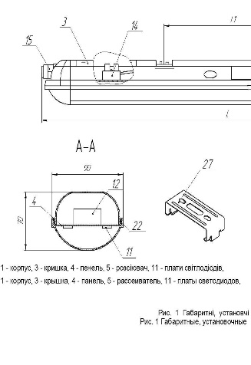  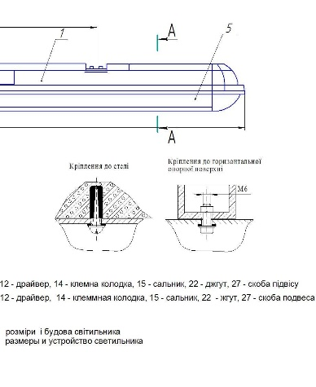  АДРЕСА ПІДПРИЄМСТВА-ВИРОБНИКА  ТОВ «ОСП Корпорція «Ватра»,  Україна, 46000 м.Тернопіль,вул. Микулинецька 46

Таблиця 1 | Джерело світла | Світлодіоди
Таблиця 1 | Маса, кг | 0,9 | 1,2 | 1,5
Таблиця 1 | Коефіцієнт потужності | 0,95
Таблиця 1 | Під’єднання до електромережі | Індивідуальне (транзитне)
Таблиця 1 | Світловий потік | 2450 | 4850 | 6050
Таблиця 1 | Світловіддача світильника, Лм/Вт | 120 | 120 | 120
Таблиця 1 | Індекс кольоропередачі, Ra | 80
Таблиця 1 | Колірна температура, К | 4000К
Таблиця 1 | Коефіцієнт потужності | 95
Таблиця 1 | Ступінь захисту за  ДСТУ ІЕС 60598-1:2002 | ІР65
Таблиця 1 | Тип кривої сили світла за | 120 º
Таблиця 1 | Клас світлорозподілу | П
Таблиця 1 | L1, мм | 250 | 550 | 1150
Таблиця 1 | Габаритні розміри, мм | 600х90х70 | 1200х90х70 | 1500 х90х70
Таблиця 1 | Номінальна споживана потужність, Вт | 20 | 40 | 50
Таблиця 1 | Познака типовиконань світильника | ДПП07В-20-313 (323) | ДПП07В-40-313 (323) | ДПП07В-50-313 (323)

9. СвІДОЦТВО ПРО ПРИЙМАННЯ

Світильник ДПП07В-50-313_____________________________________________________

Дата виготовлення ________________________________________________

Номер партії____________________________________
Тавро особи відповідальної за приймання ___________________________________

